

LE CHAT ET LE SOLEIL

Le chat ouvrit les yeux,
Le Soleil y entra.
Le chat ferma les yeux,
Le Soleil y resta.

Voilà pourquoi le soir,
Quand le chat se réveille,
J’aperçois dans le noir
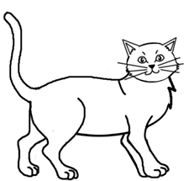
Deux morceaux de Soleil.

Maurice CARÊME

